Принято  Педагогический совет  Протокол № 6 от 30.10.2020 г. |  | 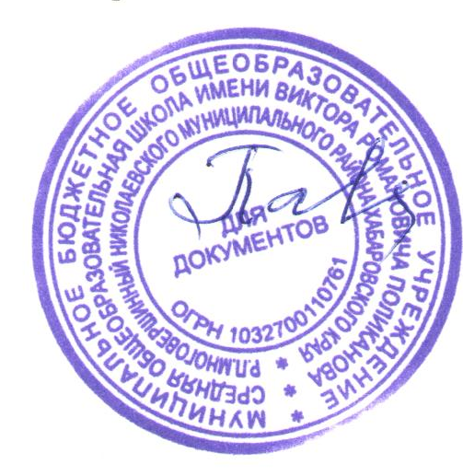 | «Утверждаю»  Директор МБОУ СОШ  р.п. Многовершинный  И.А. Павлюкова  Приказ  № 186-осн.  от 30 октября 2020 г.

Положение
о комиссии по распределению стимулирующей
части фонда оплаты труда работников
муниципального бюджетного образовательного учреждения
средней общеобразовательной школы имени Виктора Романовича Поликанова
р.п. Многовершинный Николаевского муниципального
района Хабаровского края
(МБОУ СОШ р.п. Многовершинный)
1.Общие положения
  - Комиссия по распределению стимулирующих выплат (далее по тексту – Комиссия) работникам Муниципального бюджетного общеобразовательного учреждения средней общеобразовательной школы р.п. Многовершинный (далее Школа) создается для обеспечения объективности, гласности при распределения выплат стимулирующего характера с целью профессионального роста и повышения ответственности за результат деятельности, развития инициативы и творчества работников Школы.
  - Положение определяет порядок работы Комиссии по распределению выплат стимулирующего характера работников МБОУ СОШ р.п. Многовершинный.

2.Состав Комиссии

2.1Комиссия состоит из 5 членов:
2 человека из состава администрации Школы;
3 человека от общего собрания трудового коллектива.
2.2.Структура Комиссии:
Председатель комиссии – 1 человек;
заместитель председателя – 1 человек;
секретарь комиссии – 1 человек;
члены комиссии – 2 человека.
2.3.Состав комиссии и сроки ее деятельности утверждаются приказом директора Школы.
2.4.Председатель Комиссии избирается сроком на 1 год и несет полную ответственность за работу Комиссии, грамотное и своевременное оформление документации.
2.5.Комиссия создается, реорганизуется и ликвидируется решением Советом трудового коллектива школы, которая утверждается приказом директора школы.
2.6.Председатель Комиссии организует и планирует её работу, председательствует на совещаниях комиссии, организует ведение протокола, контролирует выполнение принятых решений.
2.7.В случае отсутствия Председателя Комиссии его функции осуществляет его заместитель, который утверждается решением Комиссии.
2.8.Секретарь Комиссии и своевременно передает необходимую информацию всем членам Комиссии, ведет протоколы заседания, выдает выписки из протоколов или решений, ведет иную документацию Комиссии.
2.9.Комиссия руководствуется в своей деятельности действующими нормативно-правовыми документами:
- Положением об оплате труда работников Школы;
- Трудовым Кодексом Российской Федерации;
- Федеральным законом Российской Федерации «Об образовании в Российской Федерации» от 29 декабря 2012 года № 273;
- Уставом Школы;
- Коллективным договором.
Основные принципы деятельности Комиссии: компетентность, объективность, гласность, деликатность, принципиальность.

3.Регламент Комиссии

3.1.Комиссия в соответствии с приказом директора школы, Положением о выплатах стимулирующего характера работникам школы рассматривает и оценивает предоставляемые работниками школы оценочные листы, приложения к ним.
3.2.Рассмотрев оценочные листы работников школы , Комиссия выставляет свой балл по оценочному листу и ставит в известность работника школы о решении Комиссии. Работник школы делает отметку «согласен» с решением Комиссии и подписывает итоговый оценочный лист комиссии.
3.3.Выписка из протокола заседания комиссии по распределению стимулирующей части фонда оплаты труда педагогических и иных работников школы.
3.4.Согласованные оценочных листов, выписка из протокола комиссии по распределению стимулирующей части фонда оплаты труда педагогических и иных работников школы передаются директору школы, который издает соответствующий приказ.
4. Компетенция Комиссии.
4.1.Формирование и своевременная корректировка, в соответствии с актуальными потребностями школы перечня показателей эффективности, деятельности педагогических и иных работников школы.
4.2.Распределение стимулирующей части фонда оплаты труда педагогических и иных работников школы в соответствии с утвержденными критериями эффективности их деятельности.
4.3.Предоставление директору школы аналитического отчета (по итогам учебного года) эффективности деятельности школы на основе анализа динамики распределения стимулирующей части фонда оплаты труда педагогических и иных работников школы.
4.4.Для реализации своих основных целей Комиссия имеет право запрашивать и изучать в установленном порядке необходимую информацию от администрации школы.

5.Организация работы Комиссии.

5.1.Заседания Комиссии проводятся согласно приказа директора школы.
5.2.Заседание Комиссии является правомочным при наличии на нем не менее половины числа членов Комиссии.
5.3.Каждый член Комиссии имеет один голос.
5.4.Решения Комиссии принимаются простым большинством голосов от общего числа присутствующих и оформляются протоколом.
5.5.В случае равенства голосов, голос председательствующего является решающим.
5.6.Протокол заседания и принятые решения подписываются Председателем и секретарем Комиссии.

6. Права и обязанности членов Комиссии.
6.1.Члены Комиссии имеют право:
-Участвовать в обсуждении и принятии решений Комиссии, выражать в письменной форме свое особое мнение, которое подлежит приобщению к протоколу заседания Комиссии;
-Инициировать проведение заседания Комиссии по любому вопросу, относящемуся к компетенции Комиссии;
-Член Комиссии обязан принимать участие в работе Комиссии, действовать при этом исходя их принципов добросовестности и здравомыслия.
6.2.Член Комиссии может быть выведен из ее состава по решению Общего собрания трудового коллектива школы в следующих случаях:
-по его желанию, выраженному в письменной форме;
-при изменении членом Комиссии места работы или должности.
6.3.На основании протокола заседания Комиссии с решением о выводе члена Комиссии принимается решение о внесении изменений в состав Комиссии.
6.4.В случае досрочного выбытия или вывода члена Комиссии из ее состава Комиссия принимает меры к замещению вакансии в установленном порядке.

7.Соблюдение прав работников школы.

7.1.О решениях принятых Комиссией, работники школы имеют право на защиту персональных данных в части, их касающейся.
7.2.В случае не согласия работника с итоговым баллом, педагог имеет право в течение двух дней обратиться с письменным заявлением в Комиссию, аргументировано изложив, с какими критериями оценки результатов его труда он не согласен. Основанием для подачи такого заявления может быть факт (факты) нарушения норм установленных Положением о распределении стимулирующих выплат, а также технические ошибки при работе с графиками, текстами, таблицами, цифровыми данными и т.п. Апелляции работников по другим основаниям Комиссией не принимаются и не рассматриваются.
7.3.Комиссия обязана принять и в течение трех дней рассмотреть заявление работника и дать письменное или устное (по желанию работника) разъяснение.
7.4.В случае установления в ходе проверки факта нарушения норм установленных Положением о распределении стимулирующих выплат или технической ошибки, повлекшего ошибочную оценку профессиональной деятельности работника школы, выраженную в оценочных баллах, Комиссия принимает экстренные меры для исправления допущенного ошибочного оценивания.
7.5.В случае несогласия с повторным решением Комиссии школы, работник вправе обратиться в Комиссию по трудовым спорам в порядке, предусмотренном частью 5 Трудового Кодекса Российской Федерации.
7.6.Работники школы имеют право вносить свои предложения в Комиссию по дополнению, изменению содержания или формулировки критериев Положения по распределению стимулирующей части фонда оплаты труда работников школы, в случаях некорректности изложения, занижения или не учтенной значимости вида деятельности, а также исключения критериев, потерявших актуальность.

